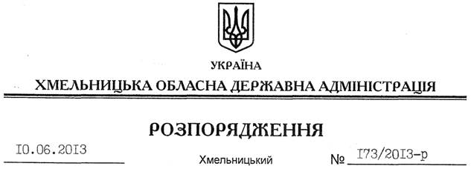

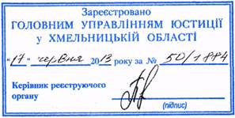

Про персональні стипендії для спортсменів “За вагомий внесок у розвиток спорту вищих досягнень”

На підставі статей 6, 22 Закону України “Про місцеві державні адміністрації”:
1. Затвердити Положення про персональні стипендії для спортсменів “За вагомий внесок у розвиток спорту вищих досягнень” (додається).
2. Визнати таким, що втратило чинність розпорядження голови обласної державної адміністрації від 22 травня 2008 року № 278/2008-р “Про персональні стипендії для спортсменів “За вагомий внесок у розвиток спорту вищих досягнень”, зареєстроване в Головному управлінні юстиції в області 03 червня 2008 року № 67/1268.
3. Це розпорядження набирає чинності з моменту його державної реєстрації у Головному управлінні юстиції в області, але не раніше дня його оприлюднення.
4. Контроль за виконанням цього розпорядження покласти на першого заступника голови обласної державної адміністрації В.Гаврішка.

Голова адміністрації В.Ядуха

